**BỘ GIÁO DỤC VÀ ĐÀO TẠO**

**TRƯỜNG ĐẠI HỌC GIAO THÔNG VẬN TẢI**

**PHÂN HIỆU TẠI THÀNH PHỐ HỒ CHÍ MINH**



**BÁO CÁO BÀI TẬP LỚN**

**ĐỀ TÀI:**

**Xây dựng phần mềm quản lý cửa hàng bán điện thoại**

Giảng viên hướng dẫn: Nguyễn Văn Dũ

Sinh viên thực hiện:

Nguyễn Kim Thiện MSV: 5951071101

Phạm Thành Trung MSV: 5951071111

Nguyễn Tứ Tấn Tài MSV: 5951071094

Lớp: CQ.59.CNTT

TP. Hồ Chí Minh, năm 2020

**BỘ GIÁO DỤC VÀ ĐÀO TẠO**

**TRƯỜNG ĐẠI HỌC GIAO THÔNG VẬN TẢI**

**PHÂN HIỆU TẠI THÀNH PHỐ HỒ CHÍ MINH**



**BÁO CÁO BÀI TẬP LỚN**

**ĐỀ TÀI:**

**Xây DỰNG Phần mềm QUẢN LÝ CỬA HÀNG BÁN ĐIỆN THOẠI**

Giảng viên hướng dẫn: Tnguyễn Văn Dũ

Sinh viên thực hiện:

Nguyễn Kim Thiện MSV: 5951071101

Phạm Thành Trung MSV: 5951071111

Nguyễn Tứ Tấn Tài MSV: 5951071094

Lớp: CQ.59.CNTT

TP. Hồ Chí Minh, năm 2020

**TRƯỜNG ĐẠI HỌC GIAO THÔNG VẬN TẢI CỘNG HÒA XÃ HỘI CHỦ NGHIÃ VIỆT NAM**

**PHÂN HIỆU TẠI THÀNH PHỐ HỒ CHÍ MINH Độc lập – Tự do – Hạnh phúc**

# **NHIỆM VỤ BÁO CÁO**

BỘ MÔN: **CÔNG NGHỆ THÔNG TIN**

-------***-------

**Họ tên SV:** Nguyễn Kim Thiện **Mã sinh viên:** 5951071101

**Họ tên SV:** Phạm Thành Trung **Mã sinh viên:** 5951071111

**Họ tên SV:** Nguyễn Tứ Tấn Tài **Mã sinh viên:** 5951071094

**Khóa:** 59 **Lớp:** CQ.59.CNTT

1. **Tên đề tài**

**XÂY DỰNG PHẦN MỀM QUẢN LÝ CỬA HÀNG BÁN ĐIỆN THOẠI**

1. **Mục đích, yêu cầu**
   1. **Mục đích:**

* Ngày nay, công nghệ thông tin ngày càng phát triển thì nhu cầu cuộc sống cũng như việc ứng dụng Công nghệ thông tin vào công việc của con người được phát triển mạnh mẽ và ngày càng đa dạng hơn, đặc biệt vấn đề quản lý đang được mọi người quan tâm và phát triển.Nhiều công nghệ sử dụng mới được áp dụng hàng ngày, cũng như đưa phần mềm vào quản lý ngày càng trực quan và sinh động hơn vời người sử dụng,nhằmphục vụ nhu cầu truyền thông của con người, hoạt động kinh doanh điện thoại di động ngày càng phát triển mạnh mẽ trong xu hướng bán lẻ của các doanh nghiệp. Hiện nay, đa số các cửa hàng điện thoại di động đều chưa có phần mềm quản lý, các phương pháp quản lý đều thực hiện một cách thủ công chủ yếu bằng ghi chép sổ sách... Nhằm giảm thao tác thủ công, mang lại tính chính xác và hiệu quả cao trong công tác quản lý hoạt động kinh doanh. Với mục tiêu trên thì trọng tâm của đề tài này sẽ đi sâu nghiên cứu và phát triển phần mềm “Quản lý cửa hàng điện thoại di động” Là một đề tài mang tính thực tế và đáp ứng được nhu cầu trong công tác quản lý.Để đáp ứng được nhu cầu cho việc quản lý cửa hàng dễ dàng và thuân tiện ...,Vì vậy mà em đã chọn đề tài này để phát triển phần mềm của mình.

1. **Yêu cầu:**
   1. **Yêu cầu công nghệ:**
      * Sử dụng công cụ Eclipse IDE for Enterprise Java Developers - 2020-03.
   2. **Yêu cầu chức năng:**
      * Có thể thêm, xóa, sửa, cập nhập các dữ liệu như hàng hóa, khách hàng và đơn hàng.
      * Lập đơn bán hàng và mua hàng.
      * Xem số hàng hóa còn trong kho hay đã bán.
      * Xem số lượng khách hàng hay tổng doanh thu.
   3. **Yêu cầu phi chức năng:**

- Giao diện: Thân thiện với người dùng và dễ dàng thao tác.

1. **Công nghệ, công cụ và ngôn ngữ lập trình**
   * + Java: Công cụ Eclipse IDE for Enterprise Java Developers - 2020-03.
2. **Các kết quả chính dự kiến sẽ đạt được và ứng dụng**
   * + Xây dựng thành công phần mềm ứng dụng quản lý cửa hàng bán điện thoại.
3. **Giáo viên và cán bộ hướng dẫn**

Giảng viên: Nguyễn Văn Dũ

Đơn vị công tác: Phân hiệu Trường Đại học Giao thông Vận tải.

**Giảng viên hướng dẫn**

**Nguyễn Văn Dũ**

Đã nhận nhiệm vụ TKTN

Sinh viên: Nguyễn Kim Thiện Ký tên:

Điện thoại: 0363240826 Email: [nguyenkimthien2603@gmail.com](mailto:nguyenkimthien2603@gmail.com)

Sinh viên: Phạm Thành Trung

Sinh viên: Nguyễn Tứ Tấn Tài

# **LỜI CẢM ƠN**

Lời đầu tiên, em xin gửi lời cảm ơn chân thành đến Trường Đại học Giao Thông Vận Tải - Phân hiệu tại thành phố Hồ Chí Minh đã đưa ngành Công nghệ thông tin vào chương trình đào tạo. Đặc biệt là quý thầy, cô giáo trong Bộ môn Công nghệ thông tin – những người đã dành cả tâm huyết để chỉ dạy và truyền đạt những kiến thức, kinh nghiệm của mình cho chúng em.

Trong gần 2 năm học tập tại trường, với những gì thầy cô truyền đạt, bản thân em đã tiếp thu được những kiến thức cơ bản các môn học và ngày càng hiểu rõ về ngành mà em đã lựa chọn. Không những thế, dưới mái trường này, em còn được học những kỹ năng mà có lẽ nó sẽ giúp em không ít trong sự nghiệp tương lai. Để hoàn thành được báo cáo này, em xin bày tỏ lòng biết ơn chân thành và sâu sắc đến thầy Nguyễn Văn Dũ, giáo viên dạy bộ môn Công nghệ Java, người đã trực tiếp hướng dẫn, dìu dắt, giúp đỡ chúng em với những chỉ dẫn khoa học quý giá trong suốt quá trình triển khai, nghiên cứu và hoàn thành báo cáo. Như người ta thường nói, người thầy như một nhà làm vườn, đêm ngày ươm trồng chăm sóc cho hạt giống của mình mong sao chúng có thể lớn nhanh để có ích cho đời. Hạt giống mà thầy cô gieo trồng chính là hạt giống tâm hồn – sự nghiệp trồng người. Cảm ơn thầy đã cho chúng em thứ tài sản vô giá, là hành trang vững chắc để chúng em có thể bước từng bước vào cuộc sống đầy chông gai và thử thách của cuộc sống.

Do kiến thức còn hạn chế và khả năng tiếp thu chưa được hoàn hảo nên chúng em khó tránh được những sai sót trong quá trình làm bài. Mong thầy/cô thông cảm và góp ý thêm cho bài báo cáo của em.

Sau cùng, em xin kính chúc Quý Thầy Cô trong **Bộ môn Công nghệ thông tin** và toàn thể Qúy Thầy Cô đang giảng dạy tại Trường Đại học Giao Thông Vận Tải - Phân hiệu tại thành phố Hồ Chí Minh lời chúc sức khỏe, luôn hạnh phúc và thành công hơn nữa trong công việc cũng như cuộc sống.

Em xin chân thành cảm ơn!

# **NHẬN XÉT CỦA GIÁO VIÊN**

*Tp. Hồ Chí Minh, ngày … tháng … năm …*

Giáo viên hướng dẫn

**Mở Đầu**

1. **Lý do chọn đề tài:**

Thời đại 4.0, thời đại công nghệ phát triển thì mỗi người đều có riêng cho mình một chiếc điện thoại. Việc để các nhà sản xuất muốn sản phẩm của mình đến tay người tiêu dùng thì phải thông qua các chi nhánh cửa hàng. Để giúp cho các chi nhánh cửa hàng vừa đưa sản phẩm đến người tiêu dùng vừa quản lý được cửa hàng mình thì chúng em chợt nghĩ ra ý tưởng làm một làm một ứng dụng quản lý việc mua bán sản phẩm với khác hàng và đồng thời quản lý được doanh thu cho cửa hàng,…

Và chúng em gọi nó là phần mềm quản lý cửa hàng bán điện thoại (Mobile Shop).

Vì muốn cửa hàng quản lý khách hàng, sản phẩm, cũng như doanh thu hay hóa đơn thuận tiện và dễ dàng hơn nên nhóm em quyết định làm ứng dụng này.

1. **Hướng tiếp cận của đề tài:**

* Thiết kế giao diện sao cho phù hợp với ứng dụng đang phát triển.
* Nắm vững kiến thức nền tảng của ngôn ngữ lập trình Java, tiến đến phát triển ứng dụng.
* Tiến hành kiểm tra và chạy thử ứng dụng.

1. **Mục tiêu nghiên cứu:**

* Xây dựng phần mềm quản lý cửa hàng bán điện thoại.
* Phát triển phần mềm quản lý cửa hàng bán điện thoại.
* Hiểu được cách thức hoạt động của cơ sở dữ liệu.
* Giúp quản lý tốt cửa hàng.

1. **Đối tượng và phạm vi nghiên cứu:**

* Đối tượng: Các cửa hàng bán điện thoại đều có thể sử dụng.
* Phạm vi ứng dụng: Mong muốn ứng dụng có thể có mặt hầu hết trong tất cả các cửa hàng bán điện thoại trên toán thế giới.

1. **Phương pháp nghiên cứu:**

* Giáo án của thầy giáo Nguyễn Văn Dũ.

**Đề Tài Nghiên Cứu**

1. **Giới thiệu về Project:**
   * + 1. **Tổng quát về đề tài nghên cứu:**
     + Xây dựng ứng dụng để quản lý về khách hàng, sản phẩm cũng như hóa đơn của cửa hàng bán điện thoại di động.
     + Thêm, xóa, sửa được các danh mục như sản phẩm, khách hàng,….
       1. **Công dụng của phần mềm:**
     + Quản lý tốt các danh mục sản phẩm, khách hàng cũng như nhà sản xuất…
     + Thống kê đầy đủ những vấn đề liên quan đến cửa hàng.
     + Thực hiện tốt công việc quản lý nhân viên.
2. **Chức năng:**
   * + 1. **Chức năng chung:**
     + Có thể thêm, xóa, sửa, cập nhập các dữ liệu như sản phẩm, khách hàng và đơn hàng.
     + Xuất file báo cáo.
     + Thống kê cửa hàng và doanh thu theo tháng.
     + Một số chức năng khác: phân quyền, filter,..
3. **Các lớp model:**
   * + - 1. **Tổng quan:**

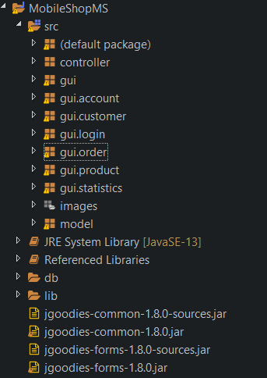

* + - Thiết kế theo mô hình MVC bao gồm:

+ Lớp Model : Các constructor của Customer, Acount, Product, DetailOrder, Order và phần kết nối cơ sở dữ liệu Database.

+ Lớp Controller: Controller dùng để xử lý những action của View và Model.

+ Lớp Gui, Gui.acount, Gui.customer, Gui.product, Gui.order, Gui.login, Gui.statistics: Xử lý phần giao diện bên trong.

* 1. Thuộc tính từng lớp:
     + Customer: id, name, birthYear, sex, numberPhone, address, moreInfo.
     + Product: id, name, category, price, quantity, description.
     + Order: id, customer, totalPayment, orderDate.
     + DetailOrder : id, idOrder, product, quantityOrder, payment.
     + Acount: username, password, role.
  2. Login:

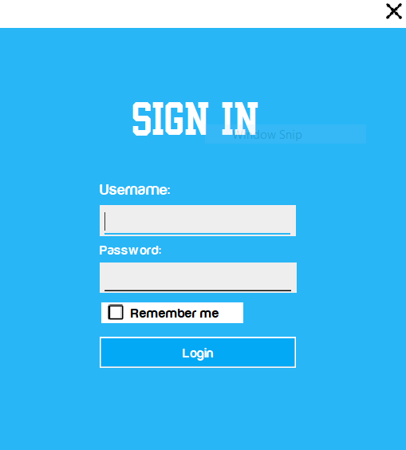

* + - Dùng để đăng nhập vào ứng dụng.
    - Có chức năng ghi nhớ tài khoản và mật khẩu.
  1. Admin home:

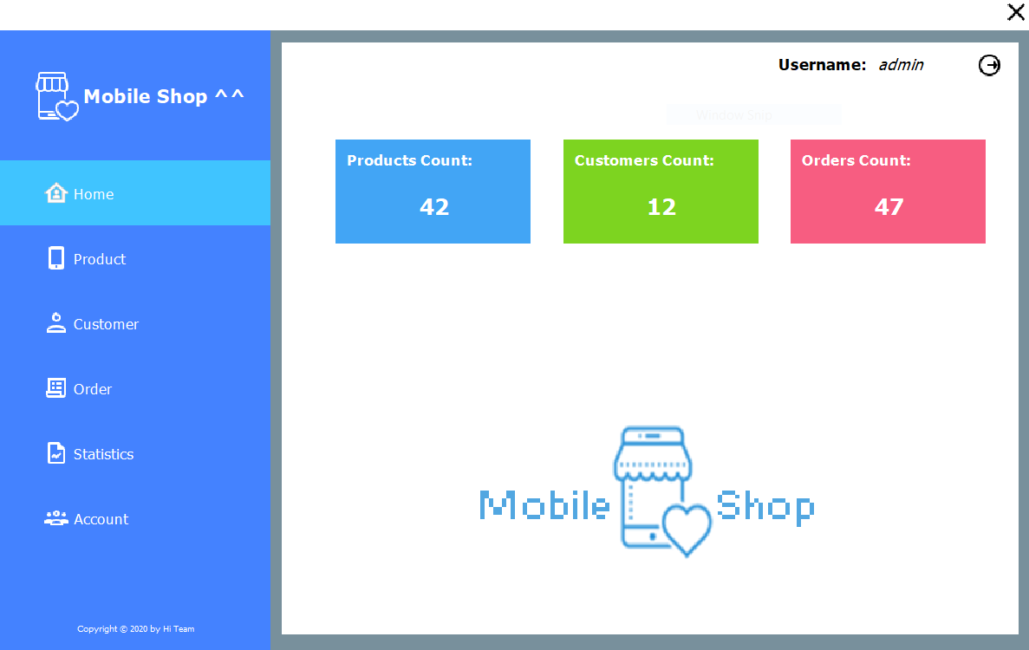

* + - Tính được có bao nhiêu hóa đơn, khách hàng, sản phẩm trong cửa hàng.
  1. Product:

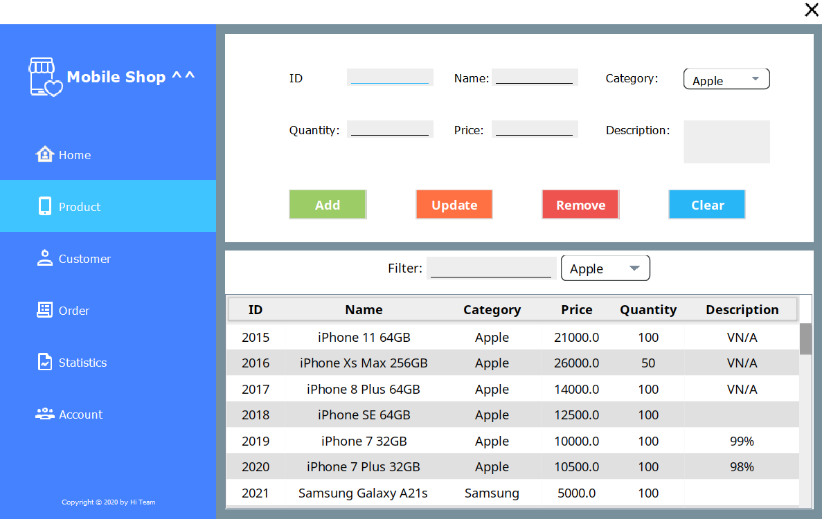

* + - Thêm, xóa cập nhập dữ liệu của sản phẩm.
    - Thông tin, danh sách của sản phẩm.
  1. Customer:

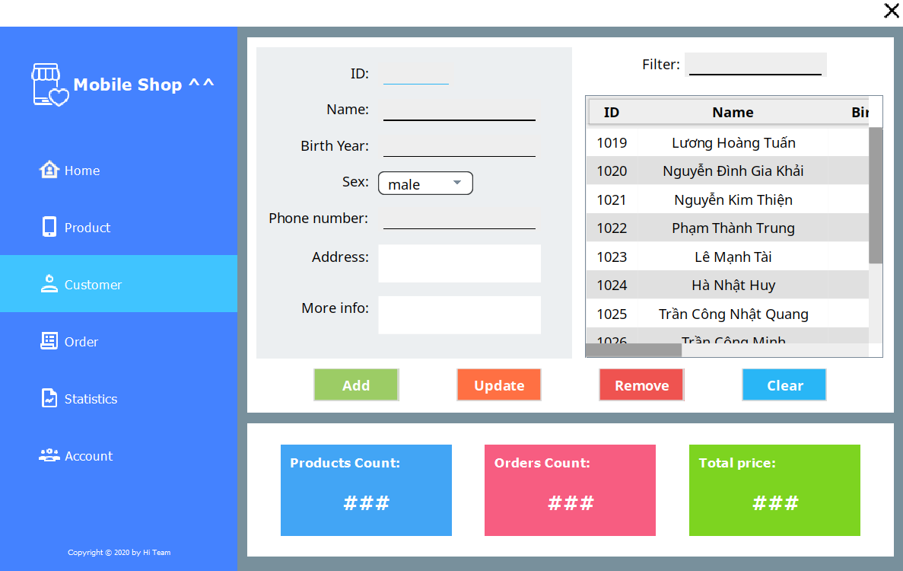

* + - Có thể thêm, xóa, sửa và cập nhập các dữ liệu của khách hàng.
    - Danh sách khách hàng hiện tại.
  1. Order:

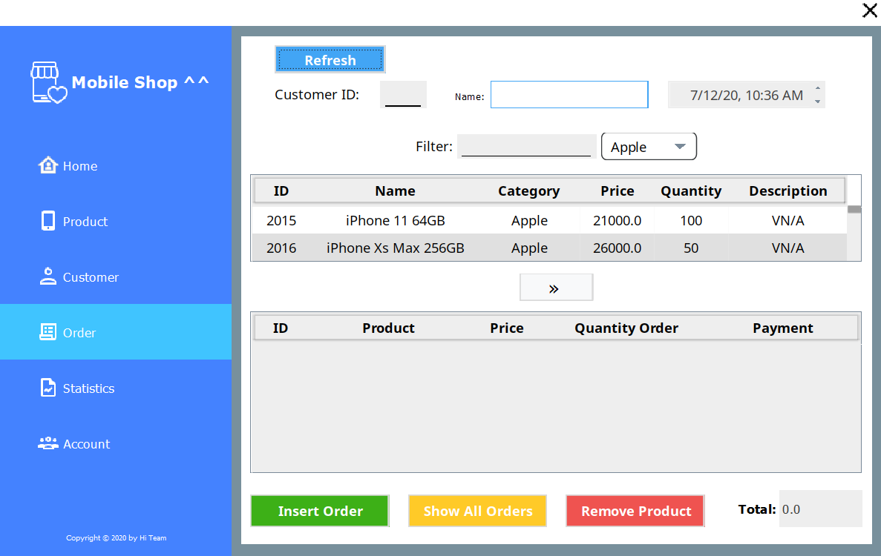

* + - Thêm, xóa và xuất ra thông tin của hóa đơn.
    - Tính tổng của hóa đơn.
  1. Stastistics:

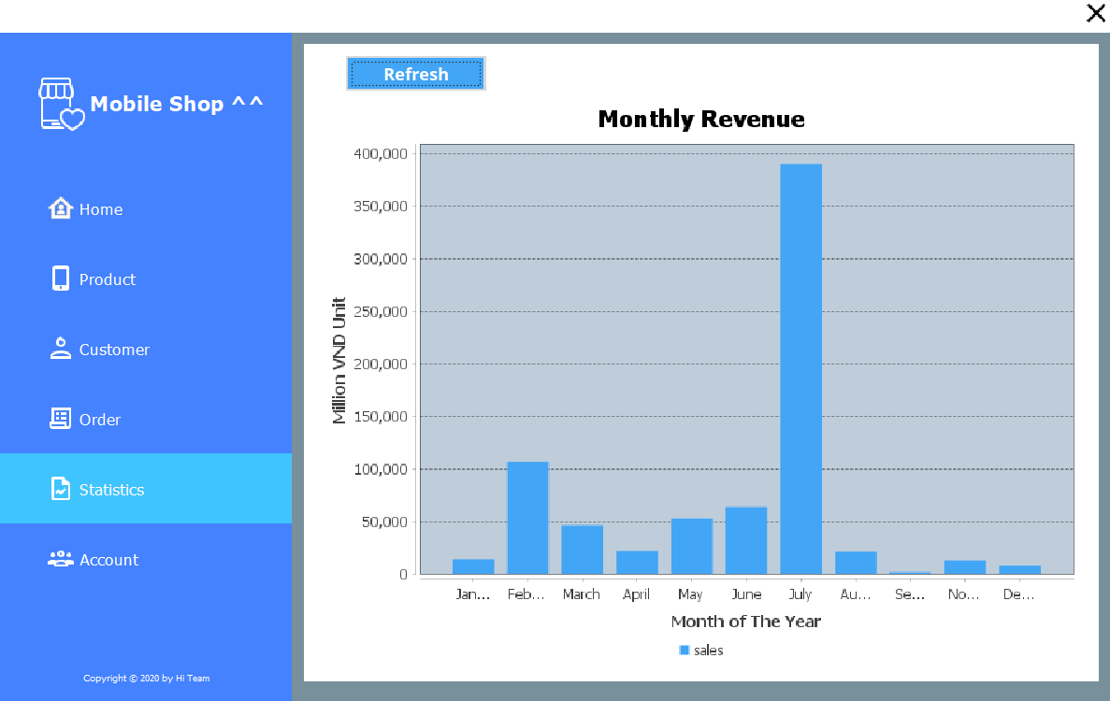

* + - Doanh thu của năm theo từng tháng (triệu đồng)
  1. Account:

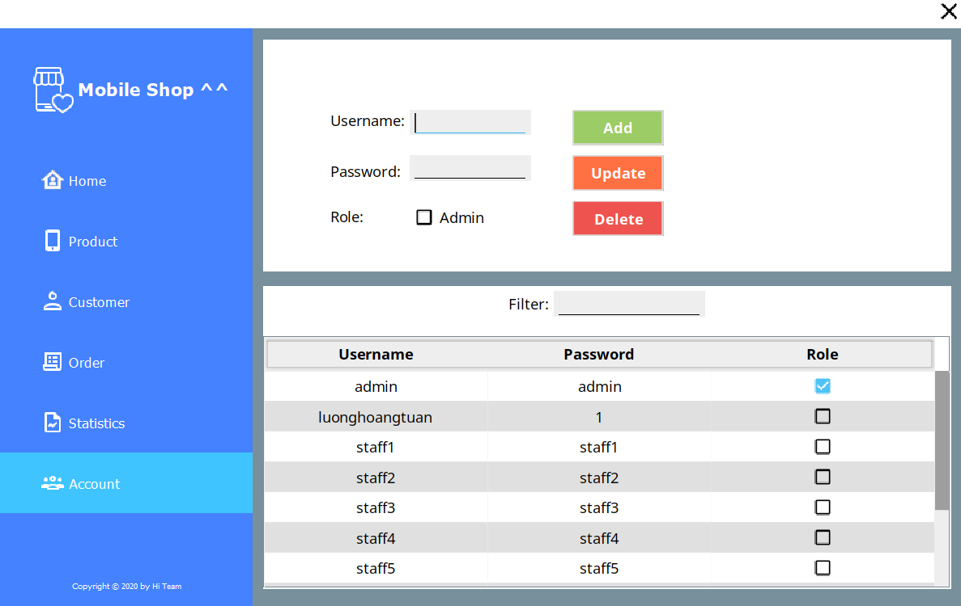

* + - Có thể thêm, xóa, cập nhập và phân quyền cho member account.
    - Thông tin, danh sách các tài khoản đang có.
  1. Report:

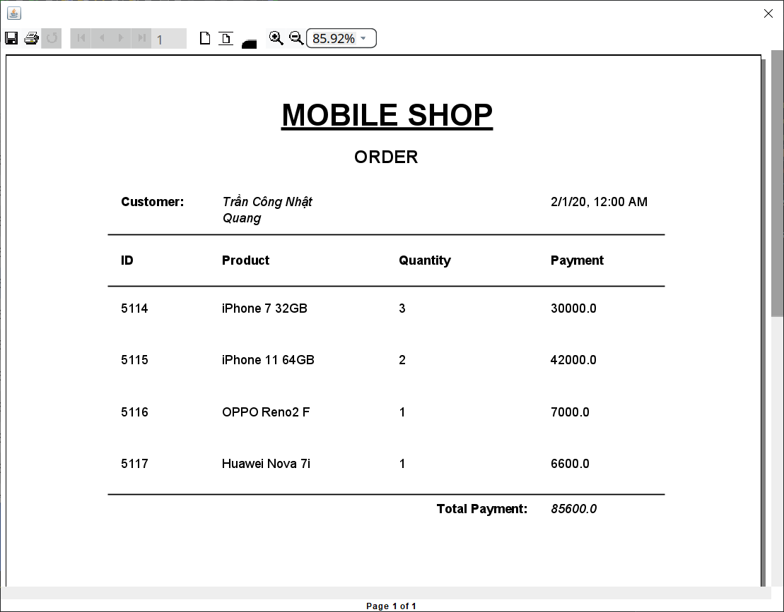

* + - In ra được bản chi tiết hóa đơn của khách hàng (tính theo đơn vị nghìn đồng).
  1. Mối quan hệ giữa các bảng:

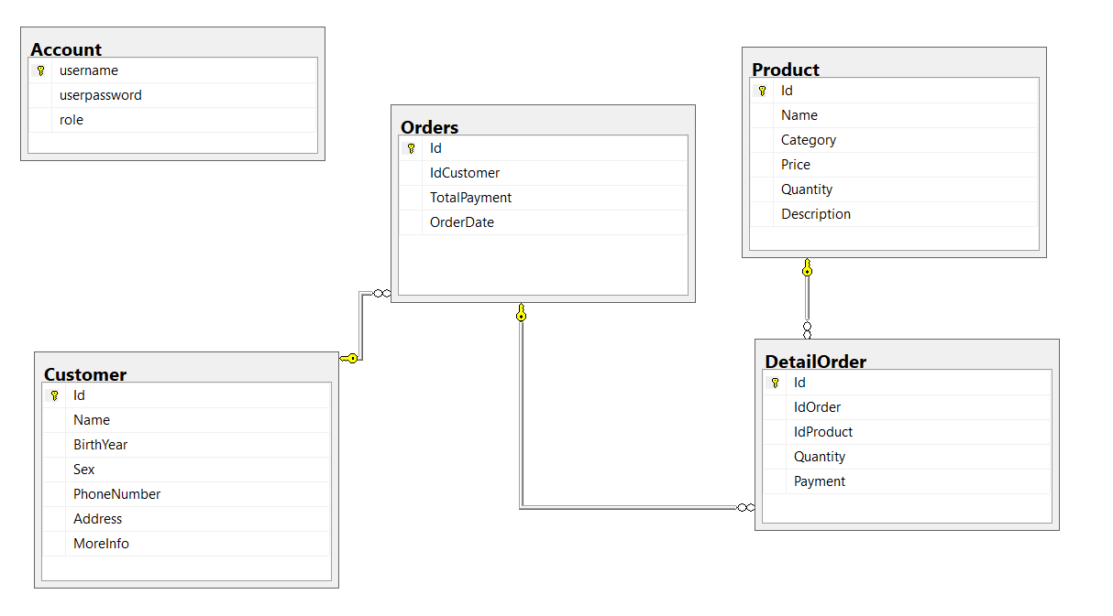

* + - Bảng DetailOrder lấy thông tin của Product về để làm dữ liệu.
    - Bảng Order lại lấy thông tin từ bảng DetailOrder về để tổng hợp và tính toán.
    - Bảng Customer cung cấp thông tin khách hàng cho Order để xuất thông tin và tổng tiền của sản phẩm mà khách hàng đã mua.

1. Kết quả:
   * + 1. Sơ đồ kiến trúc tổng quát:
       2. Các chức năng đã thực hiện được:
     + Thêm thông tin từ khách hàng, sản phẩm…

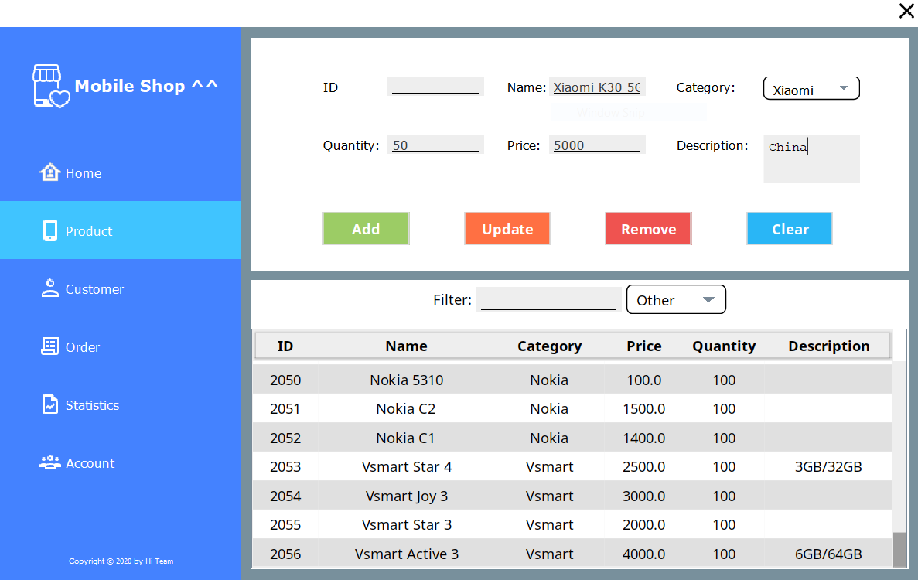

Add Product- 1

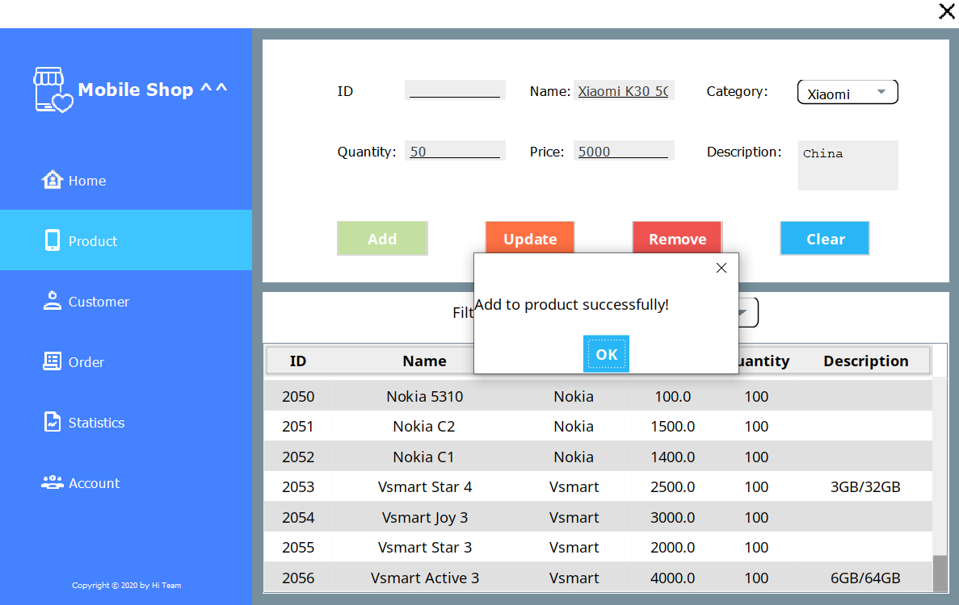

Add Product- 2

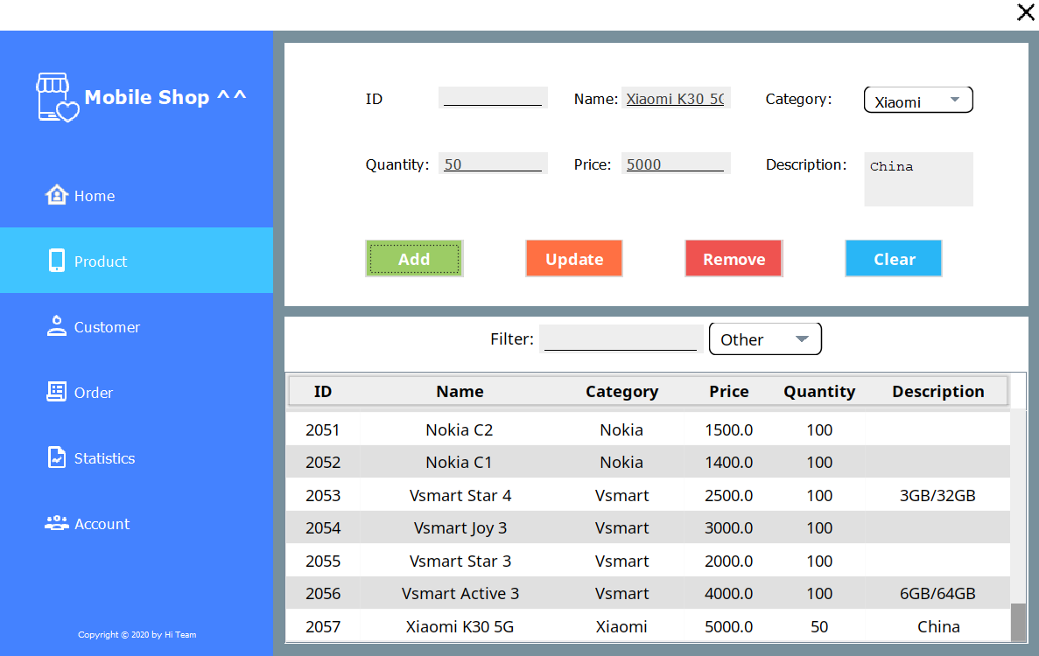

Add Product- 3

* + - Xóa thông tin từ khách hàng, sản phẩm và hóa đơn…

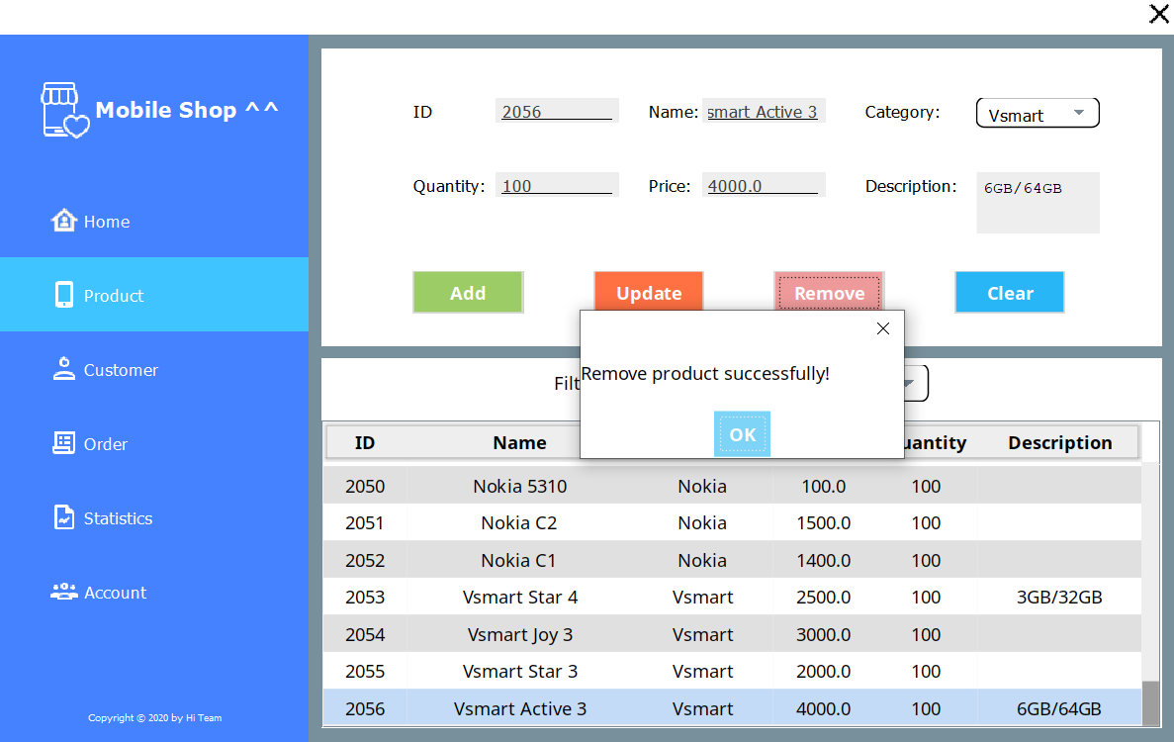

Remove product

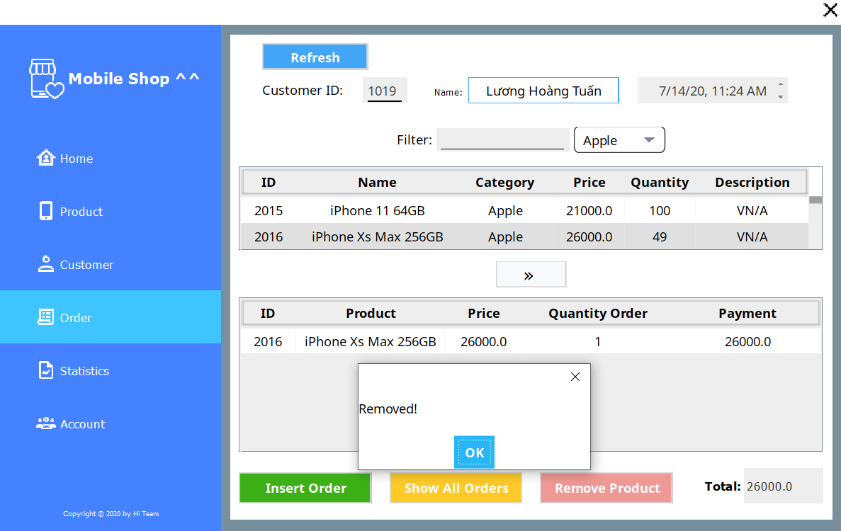

Remove order

* + - Cập nhật thông tin từ khách hàng, sản phẩm và hóa đơn…

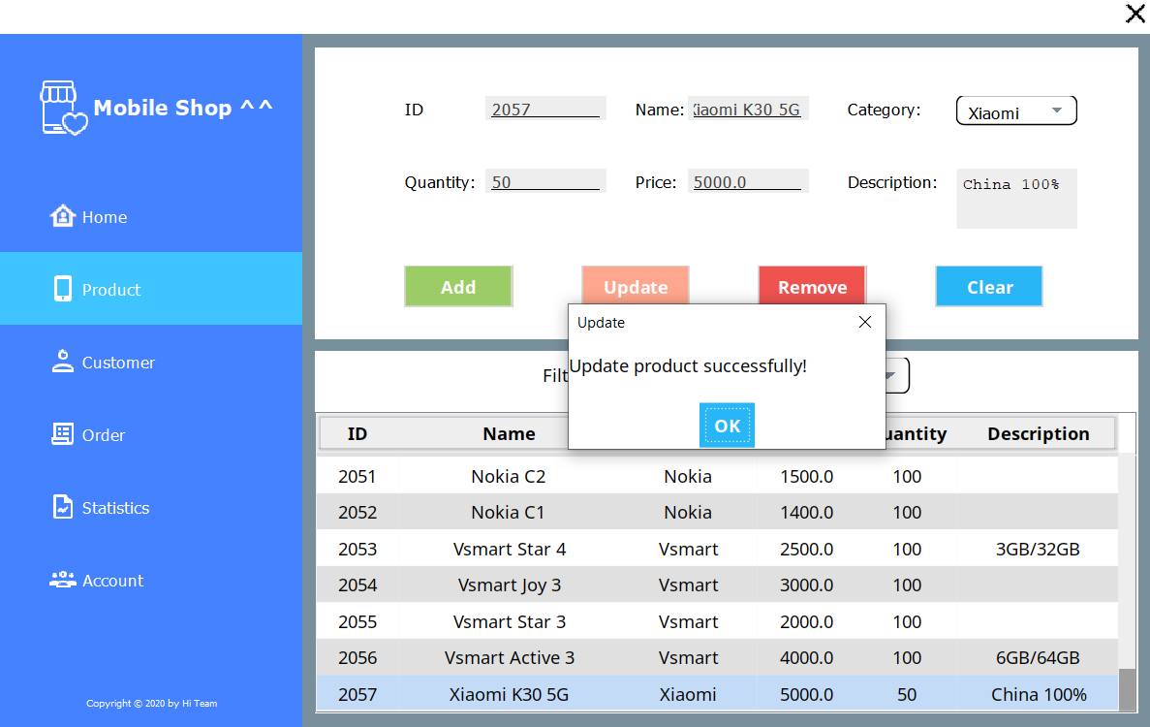

Update product

* + - Tìm kiếm được thông tin của khách hàng, sản phẩm, hóa đơn…

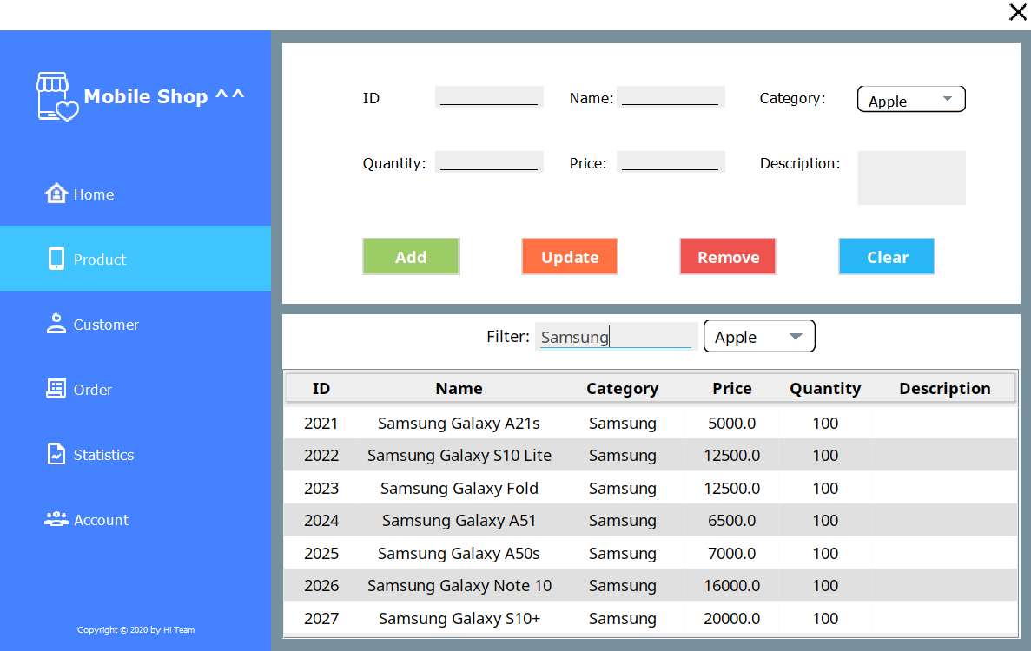

Filter theo văn bản

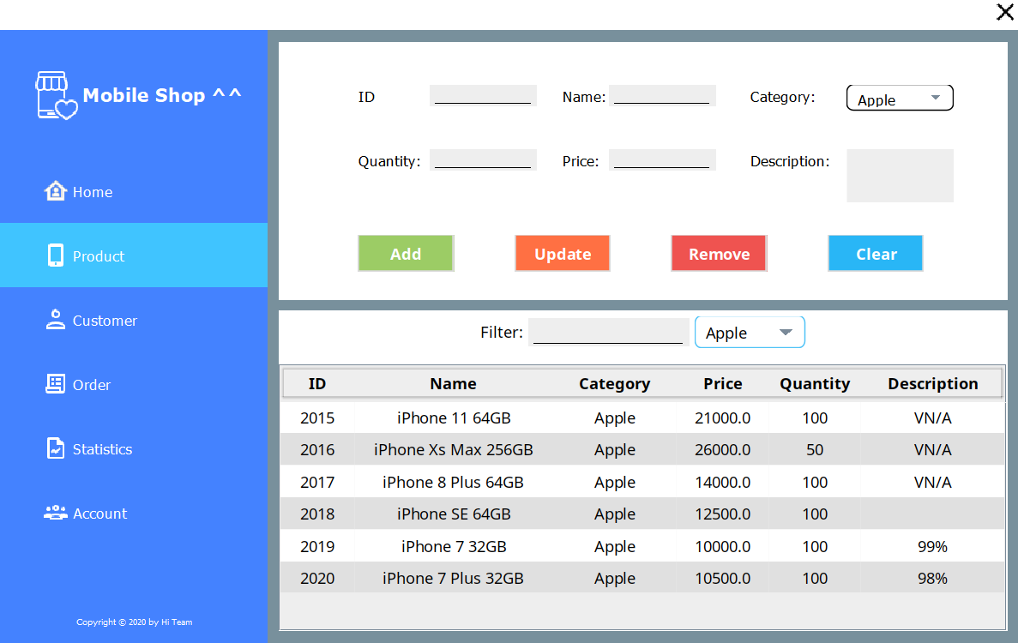

Filter bằng combo box

* + - In được báo cáo.

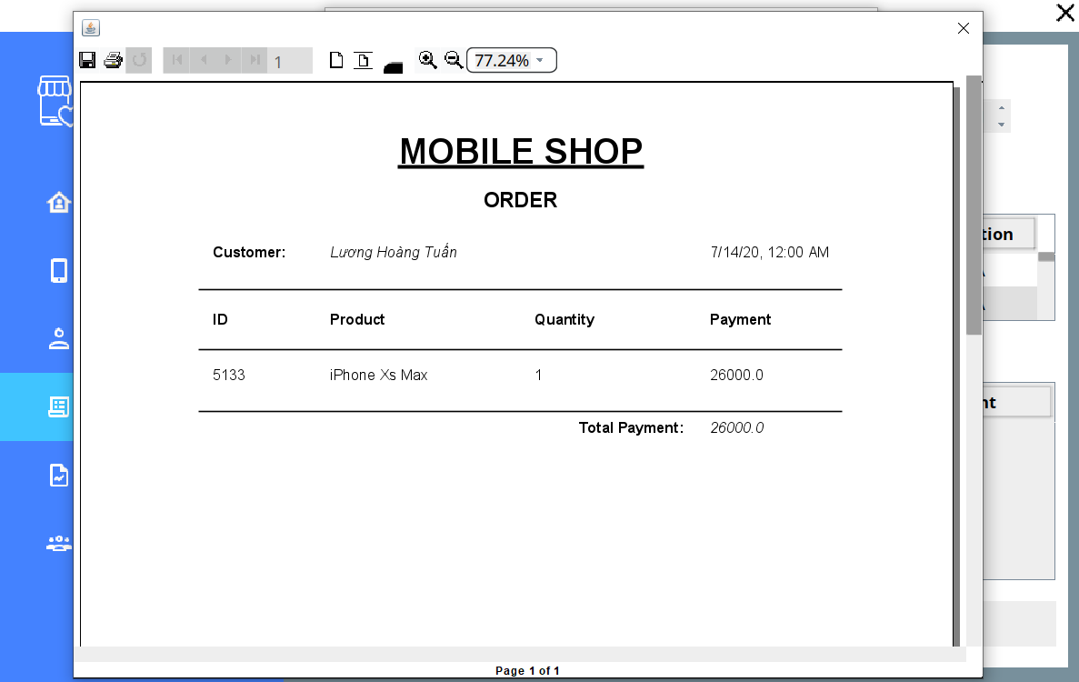

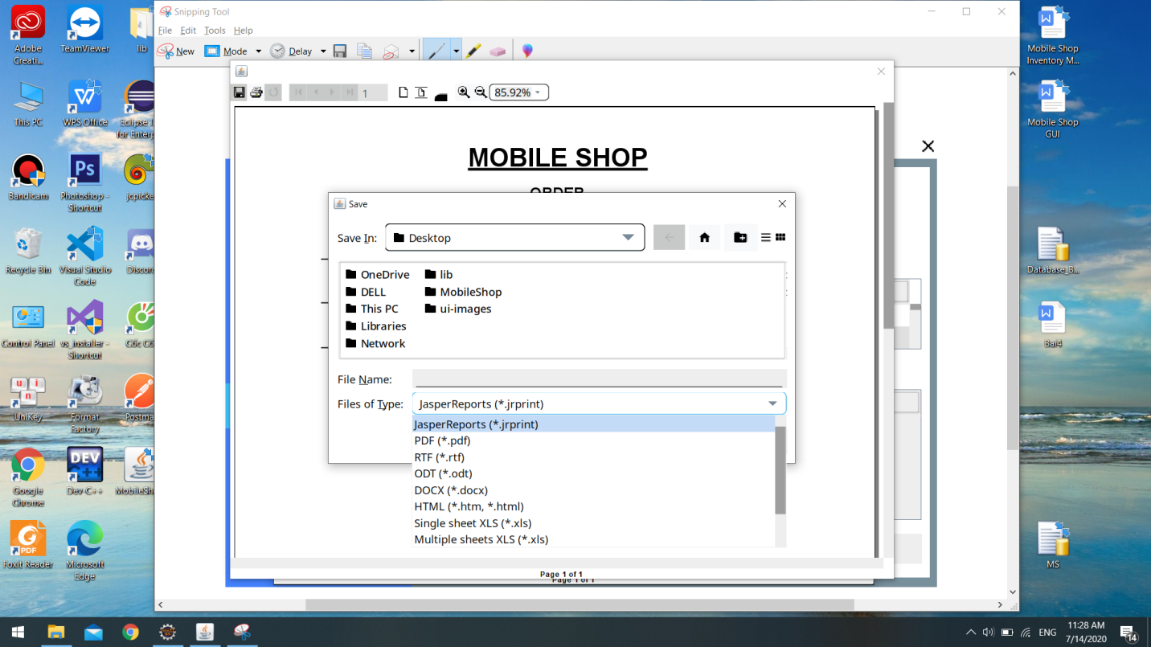

In báo cáo

* + - Đăng xuất được account.

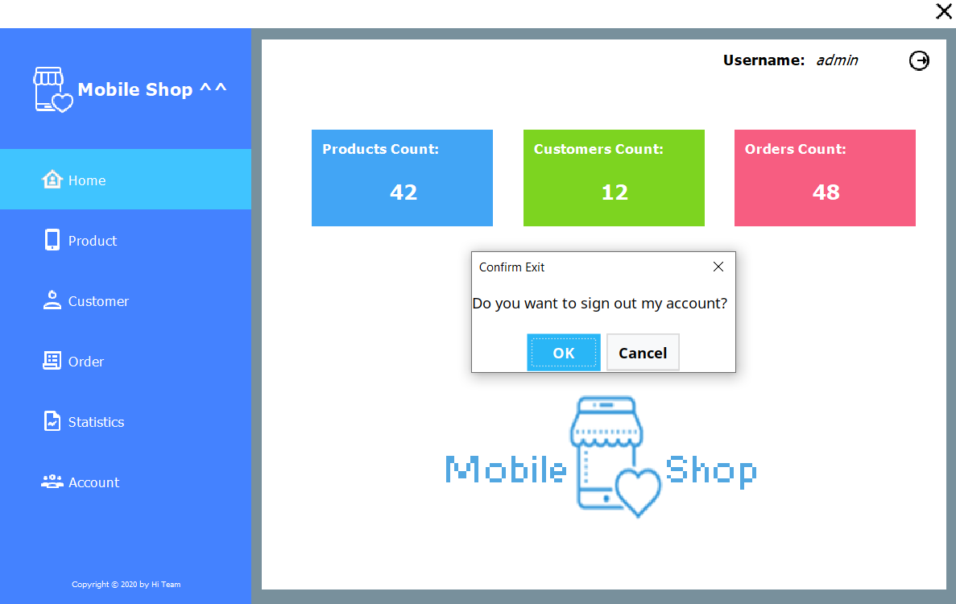

Logout account

* + - Xem được danh sách của khách hàng, sản phẩm và hóa đơn.
    - Xem được số lượng khách hàng, hóa đơn trong cửa hàng.
    - Thống kê được doanh thu từng năm theo tháng.
    - Tính được tổng tiền của hóa đơn.

1. Kết luận và hướng phát triển :
   * + 1. Kết luận:
     + Thêm, xóa, sửa, filter được tất cả các danh mục trong ứng dụng.
     + Xem thông tin của khách hàng cũng như sản phẩm và hóa đơn.
       - 1. Ưu điểm:
     + Giao diện cute, dễ nhìn và thân thiện với người dùng.
     + Tính toán, thống kê đầy đủ doanh thu cũng như tổng tiền.
     + Các thuộc tính và nút bấm rõ ràng và dễ hiểu.
     + Giúp cửa hàng truy xuất, nhập dữ liệu và tìm kiếm nhanh hơn.
     + Có thống kê về doanh thu từng tháng, số lượng khách hàng thuận tiện cho việc quản lý cửa hàng.
     + Xuất file báo cáo ra file doc,pdf,…
     + Quản lý nhân viên bằng account.
     + Thống kê cửa hàng.
   1. Nhược điểm:
      * Hiệu năng chưa được tối ưu với dữ liệu lớn.
      * Quá trình xử lý chưa được tốt.
      * Đồng bộ dữ liệu chưa tốt.
2. Hướng phát triển trong tương lai:
   * + Tối ưu hiệu năng đối với dữ liệu lớn.
     + Thống kê doanh thu theo năm, mức độ tăng trưởng theo tháng.
     + Phát triển tính năng quản lý nhân viên.
     + Phát triển tính năng phân quyền.
     + Tối ưu hơn về mặt giao diện.
     + Cập nhật thêm tính năng hình ảnh.
     + Khắc phục nhiều lỗi chi tiết.